Додаток

до рішення Київської міської ради

від _____________ № _____________

**План-схема**

**до дозволу на розроблення проєкту землеустрою щодо відведення земельної ділянки**

|  |  |
| --- | --- |
| клопотання | **від 23.08.2024№ 425018028** |
| кадастровий номер | **8000000000:72:083:0009** |
| юридична/фізична особа | **РЕЛІГІЙНА ОРГАНІЗАЦІЯ «ЄВРЕЙСЬКИЙ ГРОМАДСЬКИЙ ЦЕНТР «БЕЙТ МЕНАХЕМ КИЇВ ХАБАД ЛЮБАВИЧ»** |
| адреса земельної ділянки | **м. Київ, р-н Голосіївський, вул. Саксаганського, 67** |
| вид землекористування | **постійне користування** |
| заявлене цільове призначення | **для експлуатації та обслуговування майнового комплексу релігійної організації** |
| площа | **0,3040 га** |

**[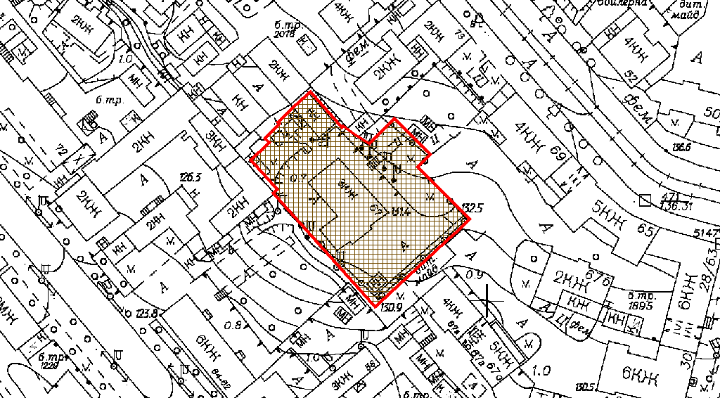](plan_schema)**

|  |  |
| --- | --- |
| Київський міський голова | Віталій КЛИЧКО |